Лабораторная работа №12
Создание рекламного листа брошюр издательства

Задание
Создайте текст следующего содержания и формата (Приложение 1).
Обратите внимание на моменты:
- Весь текст оформлен шрифтом «Times New Roman»; размер основного текста - 12 пт, размер и стиль написания заголовков подберите сами так, чтобы получился текст, похожий на данный.
- Заголовки “Четырехугольники” и “Формулы приведения” - это объекты WordArt.
- Около заголовка «Параллелограмм» поставьте обычную сноску на текст: «Гусев В.А., Мордкович А.Г. Математика: Справ. материалы. - М.: Просвещение, 1988. - с. 399».
- Около слова «выводятся» поставьте обычную сноску на текст: «Вывод каждой формулы можно сопроводить рисунком».

Приложение 1

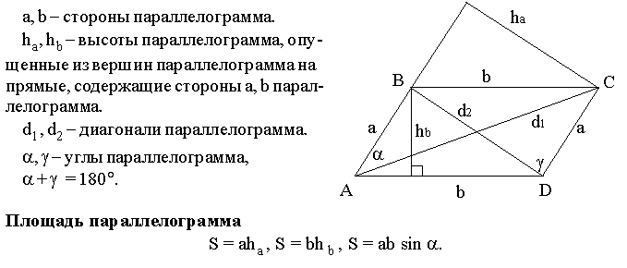
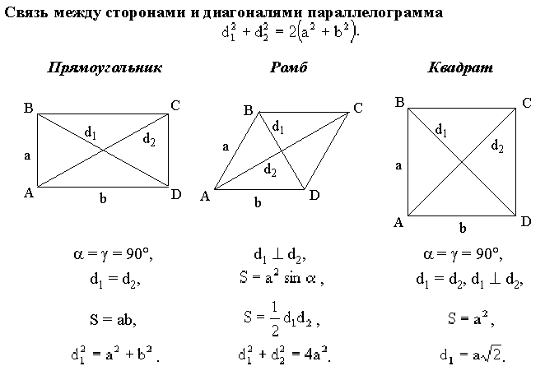
Параллелограмм

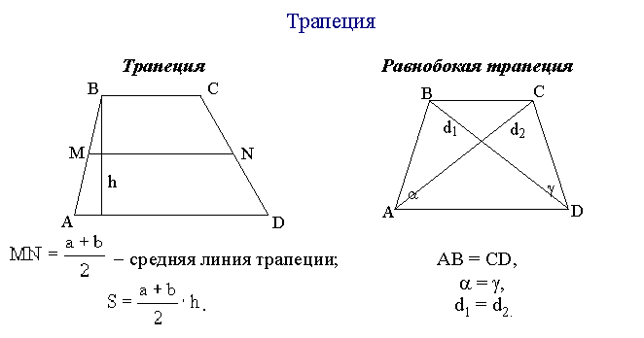

Формулы приведения
